……………………. ANADOLU LİSESİ
............. EĞİTİM-ÖĞRETİM YILI II. DÖNEM 9. SINIFLAR FİZİK DERSİ I. YAZILI SINAV SORULARI

- Kinetik enerji nedir? Tanımlayarak formülünü yazınız.

- 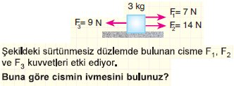

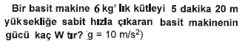

- Aşağıdaki boşlukları uygun şekilde tamamlayınız.
Bir cisme uygulanan kuvvet; cisme yol aldırıyorsa ………………….……. ………yapılır.
Bir cismin hareket edebilmesi için…………………. sıfırdan farklı olması gerekir.
İş yapabilme yeteneği, ……………... olarak ifade edilir. 4.
Birim zamanda harcanan enerji, …………………………... olarak ifade edilir.
Kinetik ve potansiyel enerji toplamı, …………………………….. enerji olarak adlandırılır

- Kütlesi 20 kg olan bir cisim, yerden 4 metre yüksekliğe sabit hızla kaldırılıyor. Yapılan işi hesaplayınız . (g=10 m/s2)

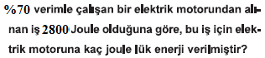

- Aşağıdaki cümlelerin başına DOĞRUYSA ( D ), YANLIŞSA ( Y ) ifadelerinden birini koyunuz
Hız ile sürat aynı anlama gelir. ( )
Düzgün doğrusal harekette konum- zaman grafiğinin eğimi sıfırdır. ( )
Bir cisme uygulanan her kuvvet o cisim üzerinde iş yapar. ( )
İş birimi watt’tır. ( )
Evrende toplam enerji korunur. ( )

Not: Her soru 10 puan, süre 40 dk dır. Başarılar …

